# 计算机存储器

## 1 定义：

存储器是[计算机](https://zh.wikipedia.org/wiki/%E7%94%B5%E5%AD%90%E8%AE%A1%E7%AE%97%E6%9C%BA" \o "电子计算机)中能接收和存储数据，并能根据控制命令提供所存数据的基本硬件。现代的计算机系统以存储器为中心，故存储器的特性是影响整个计算机系统最大吞吐量的决定性因素。Wiki

所有的存储器都可以用其核心的特性以及可以用测量而得知的性能，容量来区分。核心的特性有易失性，读写性，访问法，以及寻址法。测量得知的特性有性能与容量。

## 2 容量

根据[电气电子工程师协会](https://zh.wikipedia.org/wiki/%E7%94%B5%E6%B0%94%E7%94%B5%E5%AD%90%E5%B7%A5%E7%A8%8B%E5%B8%88%E5%8D%8F%E4%BC%9A" \o "电气电子工程师协会)（IEEE 1541）和[欧洲联盟](https://zh.wikipedia.org/wiki/%E6%AD%90%E6%B4%B2%E8%81%AF%E7%9B%9F" \o "欧洲联盟)（HD 60027-2:2003-03）的标准，[二进制乘数词头](https://zh.wikipedia.org/wiki/%E4%BA%8C%E8%BF%9B%E5%88%B6%E4%B9%98%E6%95%B0%E8%AF%8D%E5%A4%B4" \o "二进制乘数词头)的缩写为“Ki”、“Mi”、“Gi”，以避免与[国际单位制](https://zh.wikipedia.org/wiki/%E5%9B%BD%E9%99%85%E5%8D%95%E4%BD%8D%E5%88%B6" \o "国际单位制)混淆。

## 3 性能

主要指存储器的读写速率。

## 4 依据数据保持性（易失性）分类

[非易失性存储器](https://zh.wikipedia.org/wiki/%E9%9D%9E%E6%8F%AE%E7%99%BC%E6%80%A7%E8%A8%98%E6%86%B6%E9%AB%94" \o "非易失性存储器)

资料在电源不供电的状态下仍能保存。这适用于须长期使用的资料。

[易失性存储器](https://zh.wikipedia.org/wiki/%E6%8F%AE%E7%99%BC%E6%80%A7%E8%A8%98%E6%86%B6%E9%AB%94" \o "易失性存储器)

资料需要有持续不断的电力才能保持。目前访问速度最快的存储器是属于易失性的。

## 5 依据读写功能分类

可读写的存储器（RWM，Read-write memory）

它允许资料在任一时间被改写。

只读存储器(Read-only memory)

存储器内的资料通常不会变，但有时允许资料写入（Write once read many）这种存储器也被叫做不可变存储器，主要备用在第三级跟离线存储器上， 例如[CD-ROM](https://zh.wikipedia.org/wiki/CD-ROM" \o "CD-ROM)以及[CD-R](https://zh.wikipedia.org/wiki/CD-R" \o "CD-R)。

## 6 只读存储器分类

ROM，通常在工厂使用掩模工艺一次性批量制造。

[可编程式只读存储器](https://zh.wikipedia.org/wiki/%E5%8F%AF%E8%A6%8F%E5%8C%96%E5%BC%8F%E5%94%AF%E8%AE%80%E8%A8%98%E6%86%B6%E9%AB%94" \o "可编程式只读存储器)（PROM, Programmable ROM），通常只允许写入一次。

[可擦除可编程式只读存储器](https://zh.wikipedia.org/wiki/%E5%8F%AF%E6%93%A6%E9%99%A4%E5%8F%AF%E8%A6%8F%E5%8A%83%E5%BC%8F%E5%94%AF%E8%AE%80%E8%A8%98%E6%86%B6%E9%AB%94" \o "可擦除可规划式只读存储器)（EPROM, Erasable programmable ROM），通常用紫外线擦除。

[电可擦除可编程只读存储器](https://zh.wikipedia.org/wiki/%E9%9B%BB%E5%AD%90%E6%8A%B9%E9%99%A4%E5%BC%8F%E5%8F%AF%E8%A4%87%E5%AF%AB%E5%94%AF%E8%AE%80%E8%A8%98%E6%86%B6%E9%AB%94" \o "电子抹除式可复写只读存储器)（EEPROM，Electrically erasable programmable ROM）

Flash ROM

## 7 可读写存储器分类

# 主要依据Memory Access Methods分类。These are 4 types of memory access methods:

**1. Sequential Access（SAM）:** In this method, the memory is accessed in a specific linear sequential manner, like accessing in a [single Linked List](https://www.geeksforgeeks.org/data-structures/linked-list/singly-linked-list/). The access time depends on the location of the data.

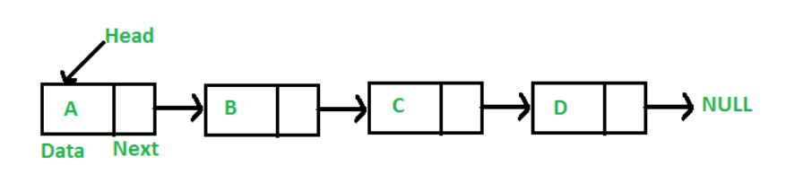

Applications of this sequential memory access are magnetic tapes, magnetic disk and optical memories.

**2. Random Access（RAM）:**In this method, any location of the memory can be accessed randomly like accessing in [Array](https://www.geeksforgeeks.org/array-data-structure/). Physical locations are independent in this access method.

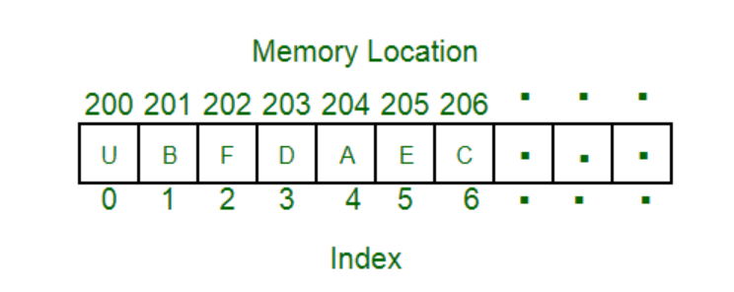  
 Applications of this random memory access are RAM and ROM.

**3. Direct Access（DAM）:**In this method, individual blocks or records have a unique address based on physical location. access is accomplished by direct access to reach a general vicinity plus sequential searching, counting or waiting to reach the final destination. This method is a combination of above two access methods. The access time depends on both the memory organization and characteristics of [storage technology](https://www.geeksforgeeks.org/storage-management/). The access is semi-random or direct.

Application of thus direct memory access is [magnetic hard disk](https://www.geeksforgeeks.org/differences-between-magnetic-tape-and-magnetic-disk/), read/write header.

**4. Associate Access（AAM）:**In this memory, a word is accessed rather than its address. This access method is a special type of random access method.  Application of thus Associate memory access is [Cache memory](https://www.geeksforgeeks.org/cache-memory-in-computer-organization/).

# EEPROM 和SPI flash的区别

eeprom的容量一般以kb为单位，比如我们经常用到的arduino电子积木模块DS3231时钟模块，上面同时集成了一片AT24C32芯片。AT24C32芯片就是eeprom芯片，容量32Kbit（4KB）接口为iic。外置eeprom芯片一般是作为MCU芯片内部eeprom的补充，用于存储设置参数。

SPI Flash的容量就大很多了，常见的32Mbit（4MB），我们已经在ESP8266等模块上使用过了。容量更高的甚至可以达到256Mbit（32MB）。SPI Flash可以同时存储单片机固件和用户数据。

SPI Flash最大特点是必须按块（Block）擦除， 而EEPROM则可以一次只擦除一个字节;

SPI NOR Flash可以实现芯片内执行（XIP，eXecute In Place），这样应用程序可以直接在闪存内运行，不必再把代码读到系统 RAM 中。NOR 的传输效率很高，在 1～4MB 的小容量时具有很高的成本效益​。

EEPROM 和FLASH 没有大的区别，只是EEPROM 容量低，价格便宜，但是稳定性较FLASH 要好一些。 ​

SPI flash，顾名思义，是一种flash，flash也是rom的一种，可以说是eeprom广义上的一个分支，但它有一个与传统eeprom不同的地方，就是它只能一次性写和擦出一个块，而传统的eeprom只能一次一个字节，因此独立出这种存储rom器件，名曰flash。flash比eeprom的读写速度更快、同容量成本更低，也能做到更大的容量。

SPI flash也就是通过SPI协议访问的flash设备。而eeprom通常是通过iic总线访问的

I2C的AT24Cxx 与 FLASH W25QXX 区别：前者是按字节操作，可任意修改任何字节；后者是按扇区操作，最小擦除单位是4k

存储体类型一般分EEPROM，NOR-FLASH，NAND-FLASH.

IIC或者SPI是通信接口。

EEPROM有IIC接口，也有SPI接口（比较少），可以直接写，写入寿命通常是 100万次。

NOR或者NAND一般都是spi接口或者并口。写入前必须先擦除，擦写寿命通常是10万次。

————————————————

版权声明：本文为博主原创文章，遵循 CC 4.0 BY-SA 版权协议，转载请附上原文出处链接和本声明。

原文链接：https://blog.csdn.net/weixin_42682108/article/details/120580290